SOLENOIDNÍ VENTIL 15/21 | EV1521
 | Ed 07 2014a

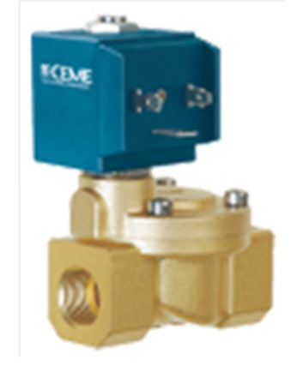
Minimální tlak 0,3 baru

SOUČÁSTI, KTERÉ PŘICHÁZEJÍ DO STYKU S MÉDIEM

Těsnění NBR, na vyžádání těsnění schválené FPM - EPDM EPDM-KTW a certifikované DVGW pro zachycení pitné vody

Tělo ventilu Mosaz

Vedení trubky z nerez oceli Kovové těsnění těla ventilu zajišťující bezpečné těsnění také při použití v prostředí
s vysokými teplotami.

Zvýšená odolnost proti korozi.

Vnitřní součásti Nerez ocel

Média Voda – vzduch – lehké oleje

Jednosměrný ventil

PROVOZUSCHOPNOST VENTILU:

Ventil se dodává se zástrčkou se třemi póly UNI ISO 4400(DIN 43650A) - IP65

Montážní poloha Jakákoliv, ale poloha s cívkou obrácenou dolů se nedoporučuje

Teplota prostředí 80°C v DC pro teploty vyšší než 40°C, mohlo by to vést ke snížení výkonu (MOPD)

Speciální provedení Verze s vodním rázem pro pomalejší zavírání

Verze s přepnutím do ručního režimu

Verze s posílenou s posílenou membránou pro použití s vysokým tlakem a vysokou frekvenci

Verze s homologací KTW

PŘIPOJENÍ: 15/21 – spoj s vnitřním závitem / spoj s vnitřním závitem

